Temat: Zdrowe odżywianie – drugie śniadanie.
Przypomnij sobie Piramidę Żywienia. Piramida Żywienia przedstawia nam najważniejsze zasady komponowania codziennego jadłospisu. Produkty spożywcze przedstawione najniżej piramidy powinny być spożywane najczęściej, a czym wyższy szczebel piramidy, tym mniej powinniśmy spożywać danych produktów.
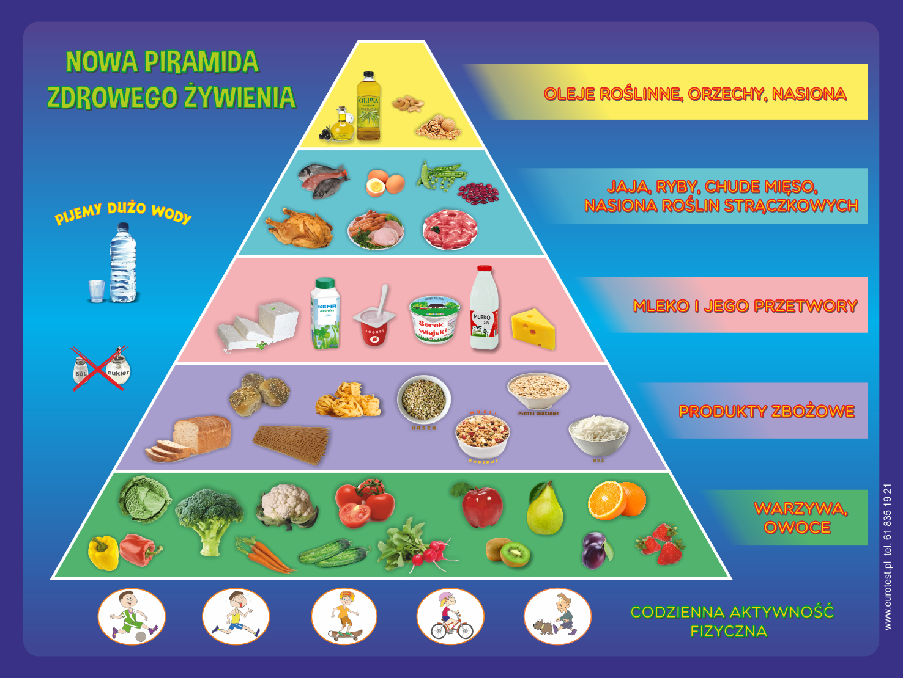

- Czego powinniśmy jeść najwięcej, a co spożywać w mniejszych ilościach?
1. Rozwiąż wykreślankę wyrazową dołączoną w osobnym pliku – zdrowe odżywianie.
2. Spróbuj skomponować swoje drugie śniadanie. Wytnij śniadaniówkę i produkty, które są do niej dołączone. Wybierz tylko te, które są zdrowe i zgodne z zasadami zawartymi w piramidzie żywieniowej (plik drugie śniadanie).

